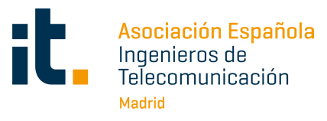

En la última jornada sobre Inteligencia Artificial organizada por AEIT-Madrid,

“La estrategia de Microsoft es utilizar la IA para hacer a los humanos más humanos y ayudarles a ser más creativos y más productivos”

- Con este encuentro, junto con otros que se realizarán, AEIT-Madrid pone en valor la importancia del ingeniero de telecomunicación en diferentes ámbitos de la sociedad
- Estamos ante una nueva revolución industrial, en la que la IA tiene que hablar español y en la que el aprendizaje por estar a la última tiene que ser la actitud de los ingenieros de telecomunicación
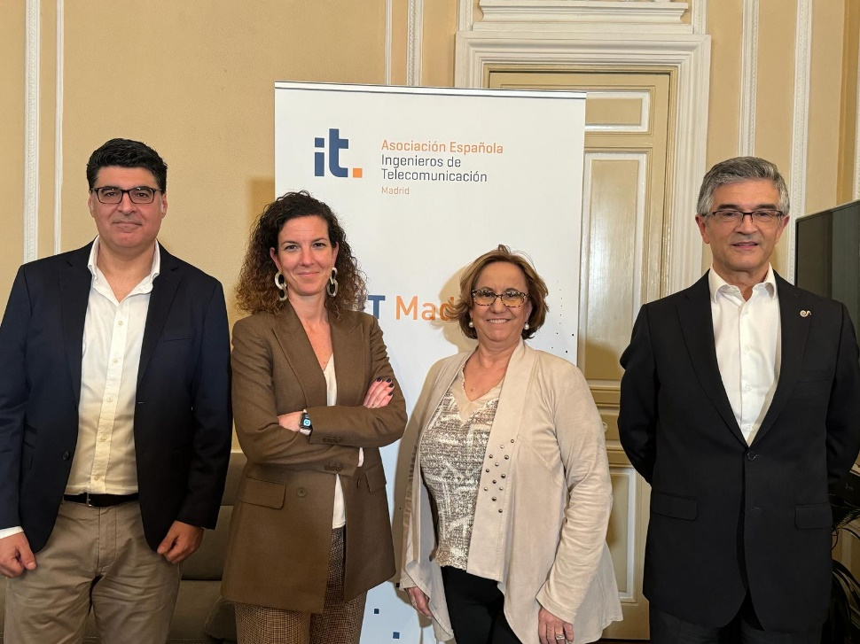

Madrid, 19 de marzo de 2024.- “Es importante definir un modelo de desarrollo y despliegue para garantizar que la IA sea segura, ética y responsable”. Así lo ha resaltado Elena González Blanco, referente en el ámbito de la Inteligencia Artificial y el emprendimiento español como Head of AI para EMEA Digital Natives at Microsoft, cofundadora de Clibrain, considerada la compañía de Inteligencia Artificial en español más avanzada, en un encuentro sobre ‘El papel del Ingeniero de Telecomunicación en la Inteligencia Artificial’, organizado por la Asociación Española de Ingenieros de Telecomunicación de Madrid, para analizar el estado actual y la esperada evolución exponencial de la Inteligencia Artificial.

En su intervención, Elena González Blanco, ha señalado que “la disponibilidad de datos y las mejoras en la capacidad de software y avances en hardware han hecho posible que se puedan poner en funcionamiento las redes neuronales y por ende los GPTs (Generative Pretrained Transformers), que constituyen la base de la IA Generativa. La eclosión de los LLMs (Large Language Models) plantea un nuevo paradigma en todos los ámbitos que ha permitido que la IA conversacional sea mucho más versátil. Esta ha sido precisamente nuestra estrategia en Microsoft, el hacer a los humanos más humanos y ayudarles gracias a la IA, a ser más creativos, más productivos y a trabajar con cada uno para ayudarnos a resolver los grandes problemas de la humanidad”.

También ha recalcado que “en Microsoft nos tomamos este tema muy en serio y garantizamos a todos nuestros clientes que ninguno de sus datos (incluyendo prompts, embeddings e interacciones con los modelos) se utilizan para entrenar o mejorar ningún modelo, producto o servicio, y que se encuentran completamente aislados y securizados”, aseguró Elena.

Por su parte, el catedrático del departamento de Ingeniería de Comunicaciones en la ETS de Ingeniería de Telecomunicación de la Universidad de Málaga, Andrés Ortiz García, ha señalado que “La incorporación de técnicas de inteligencia artificial al procesamiento de señales, la transmisión de datos y sistemas de comunicaciones, ha permitido desarrollar soluciones que mejoran considerablemente las prestaciones de aplicaciones existentes. La actividad de I+D en ambos ámbitos y su integración, ha dado lugar a aplicaciones revolucionarias en ámbitos como la biomedicina para la detección precoz de enfermedades, la seguridad en las comunicaciones o la transmisión de datos”.

Durante la jornada se han analizado también los desafíos y retos que plantean estas nuevas tecnologías en cuestiones de ética, privacidad y protección de datos. “En las competencias de la Inteligencia Artificial, el ingeniero de telecomunicación juega un papel fundamental y muchos de nuestros compañeros están aportando un gran valor a la sociedad en todos sus ámbitos; por esta razón es imprescindible que nuestra actitud sea la de aprender, necesitamos tener un aprendizaje constante”, destaca la presidenta de AEIT-Madrid, Inmaculada Sánchez Ramos.
Luis Camarena, vocal de la Junta Directiva de AEIT-Madrid, ha destacado que este encuentro ha servido para profundizar en la Inteligencia Artificial, “una tecnología que ha captado la atención mundial de particulares, empresas y gobiernos. La IA causará una revolución digital que revitalizará la productividad y el crecimiento mundial, pero también causará profundas disrupciones”.
Sobre la Asociación Española de Ingenieros de Telecomunicación de Madrid (AEIT-Madrid)
La Delegación en Madrid de la Asociación Española de Ingenieros de Telecomunicación (AEIT-Madrid) nace en 2009 por mandato de la Asamblea General de la Asociación Española de Ingenieros de Telecomunicación (AEIT), con el objeto de completar su modelo territorial y dar un servicio de proximidad a sus asociados en una Comunidad Autónoma que concentra a unos 3.000, alrededor del 40% de los asociados del total nacional.
Con el fin de ser la asociación de referencia para todos los Ingenieros de Telecomunicación que desarrollan su actividad en la Comunidad de Madrid, AEIT-Madrid tiene entre sus líneas prioritarias de trabajo la de potenciar la relevancia socioeconómica de la Ingeniería de Telecomunicación y sus profesionales, mediante la intensificación de las relaciones con las empresas, instituciones y universidades de la Comunidad, así como el fomento de la incorporación y participación activa de sus asociados, especialmente de los más jóvenes, y la provisión de herramientas que faciliten su orientación y reciclaje profesional, para impulsar su reconocimiento en los ámbitos empresarial e institucional, así como en el mercado de trabajo.

Más información:
Mónica Galván Heredia: comunicacion@actitud.es
91 302 28 60

